114年12月18日餐點照片
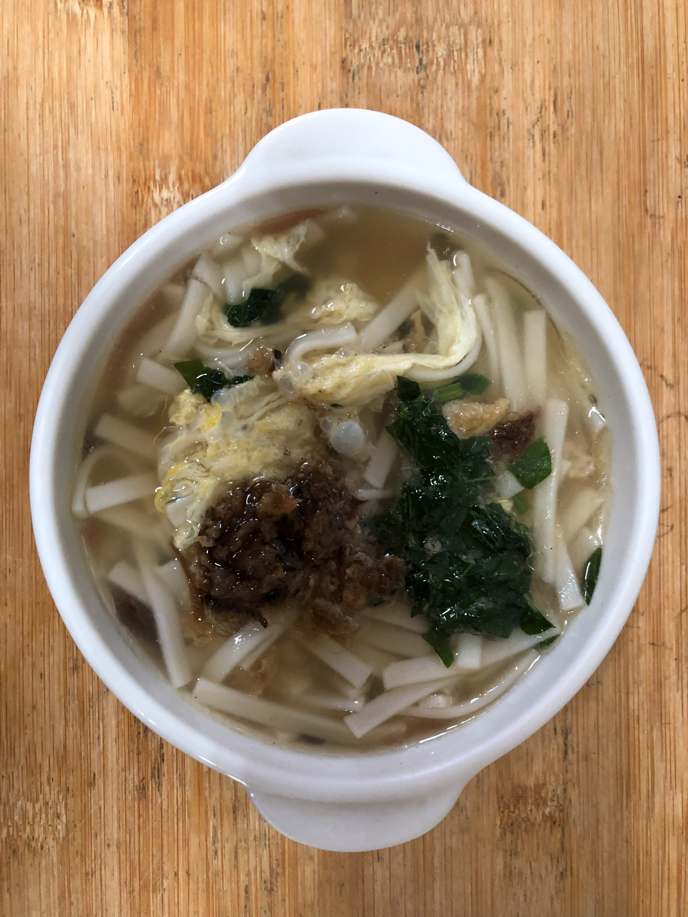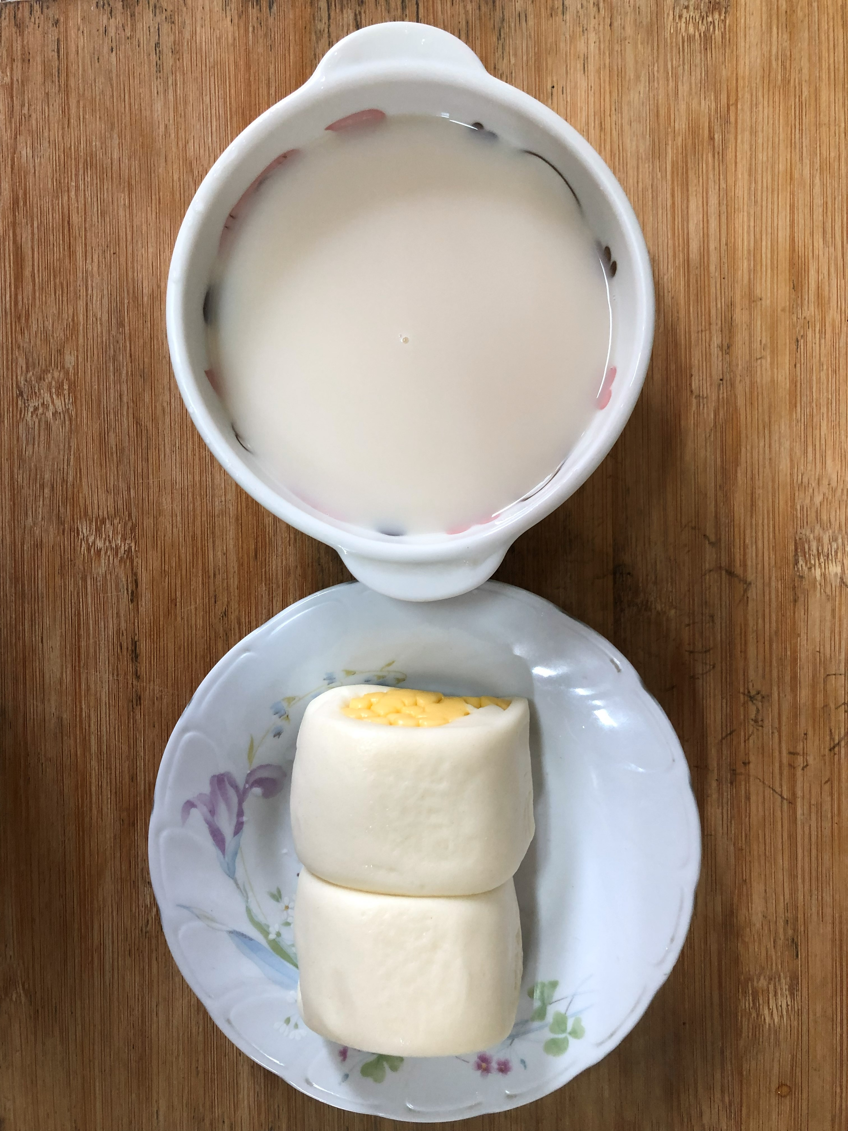
早餐(雞絲芙蓉拉麵) 下午點心(銀絲卷、豆奶)
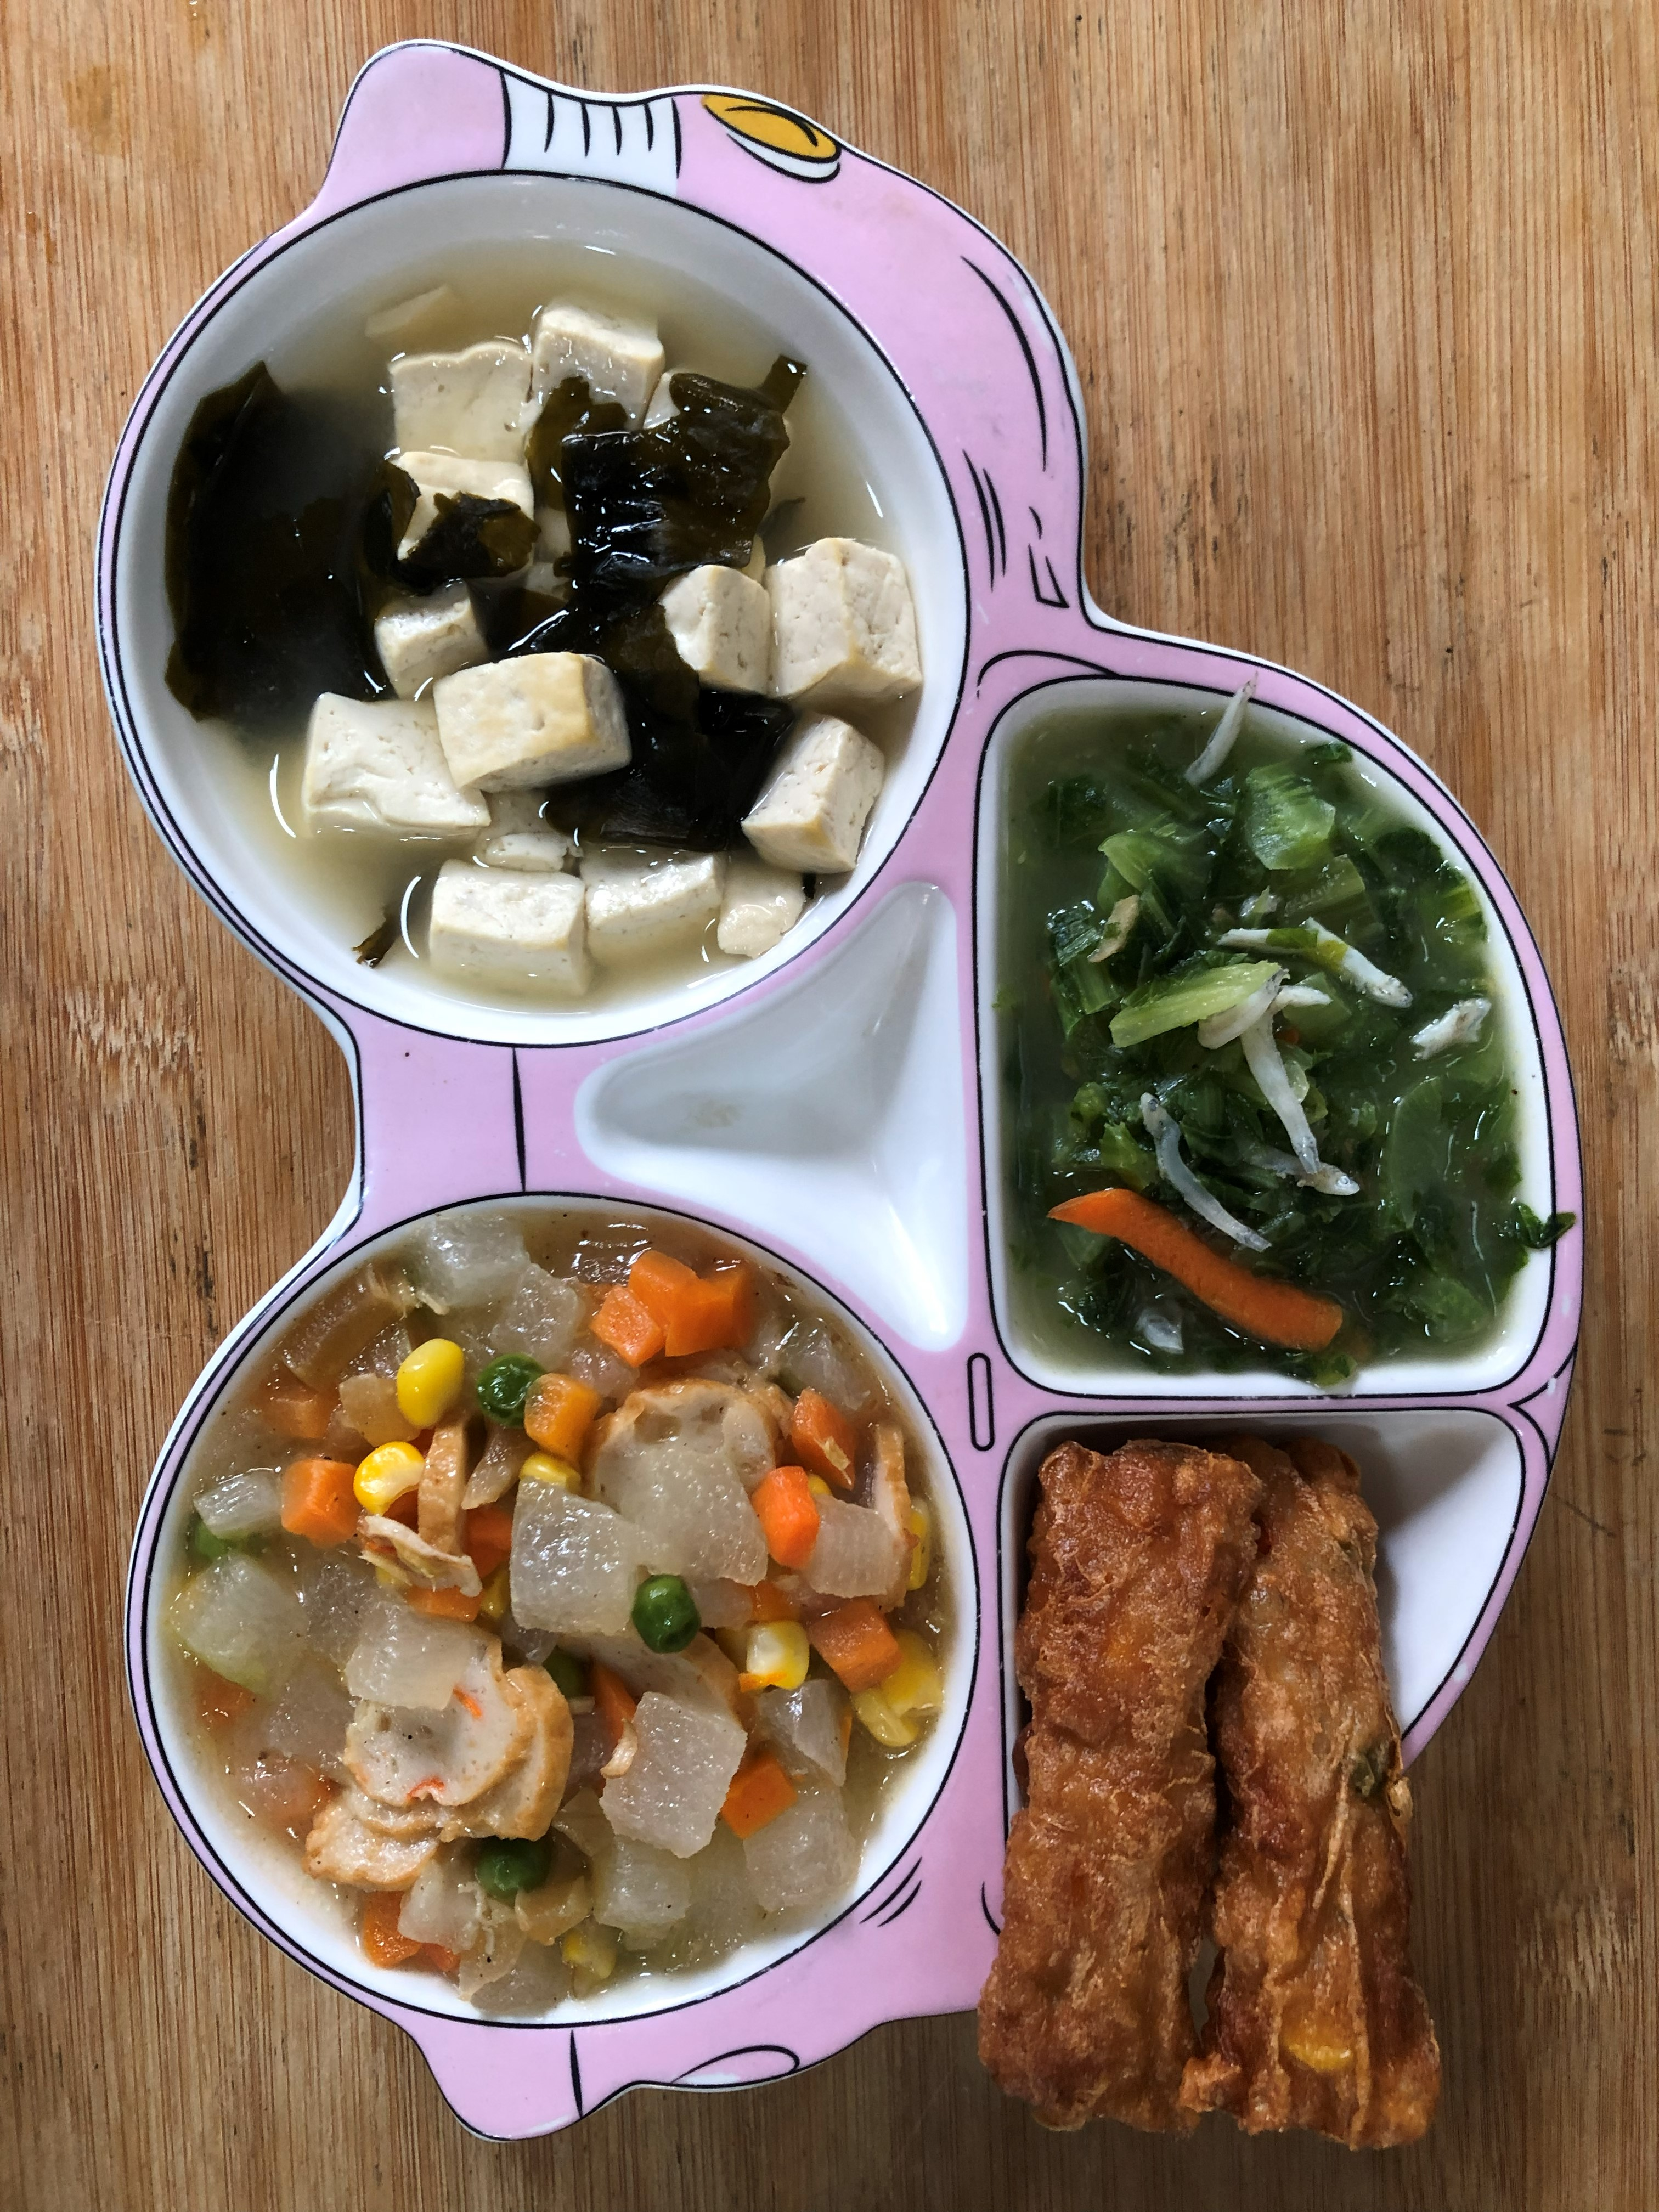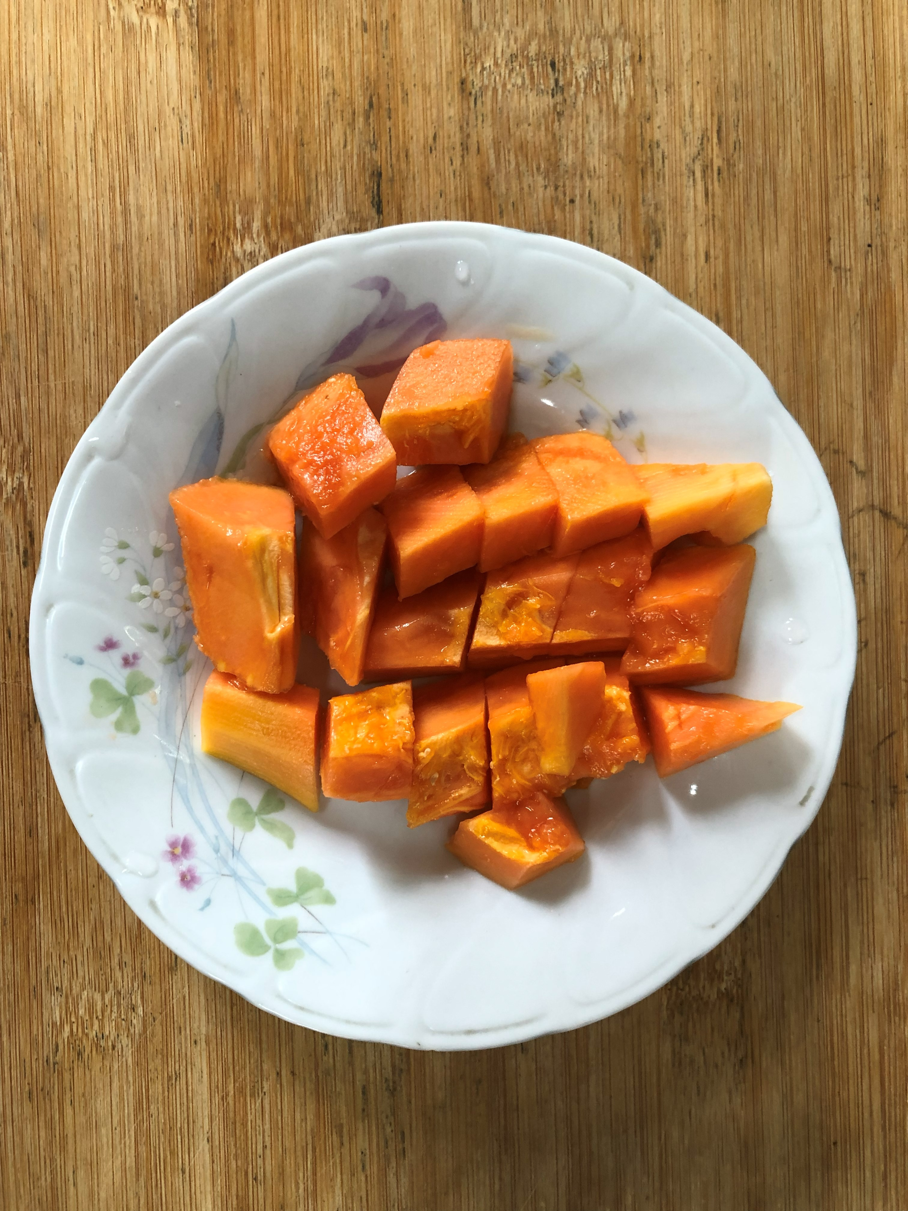
午餐(花枝捲、羅漢炒黑輪、炒A菜、豆腐味噌湯、木瓜)

